* Настройка **NAT** через **iptables**:

SRV IP 192.168.10.1

CLI IP 192.168.10.10

1)Обновление iptables торий на SRV:

**apt-get install iptables**

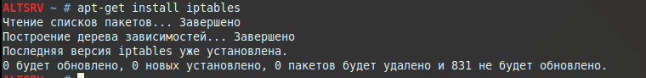

2)Посмотрим нашу настройку iptables:

Iptables –L которая покажет все правила.

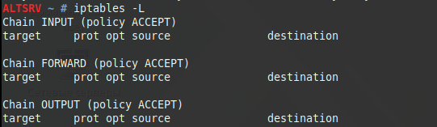

Как видно правил никаких нет, все пустое.

3)Просмотр настроек сетевых карт:

1. **ifconfig**

2. **ip a**

4)Просмотр маршрутизаци:

**ip r**

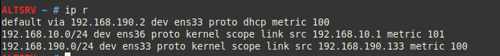

5)Пропишем настройку на SRV в /etc/sysctl.conf

**net.ipv4.ip_forward=1**

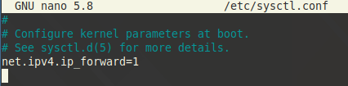

И чтобы сработал проброс надо прописать в таблицу:

**sysctl - p**

6) Пропишем правило в таблицу NAT для внешнего порта SRV, цепочка конца процесса POSTROUTING, с действием MASQUEAREDE, это действие выбирает автоматически выбирает глав ip адрес для пакета.

**iptables -t nat -A POSTROUTING -o ens33 -j MASQUERADE**



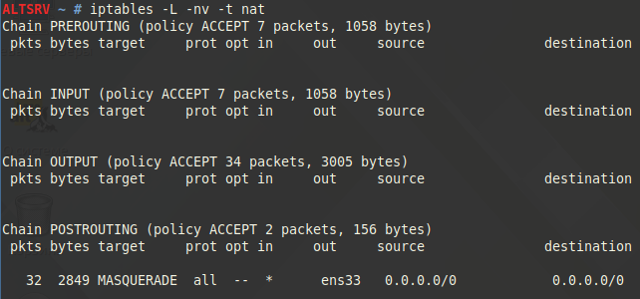

**7)**Пропишем правило для разрешения прохода пакетов с внутреннего интерфейса на внешний.

**iptables -A FORWARD -i ens36 -o ens33 -j ACCEPT**



И проверим наше правило:

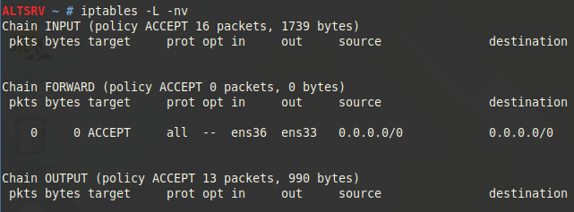

8) Создадим маршрут по умолчанию на CLI:

**ip route add default via 192.168.10.1**

9)Сохраним

**iptables-save >> /etc/sysconfig/iptables**

10)**service iptables status** если inactive то ребутаем систему просматриаем еще раз таблицу и все должно работать:)

